Agentic Space Quest: בונים OmniApp, agent מולטימודלי עם Gemini ו-ADK
סדנה מעשית של Google Cloud: מאווטאר עקבי, דרך מערכת multi-agent שמצביעה, ועד agent שרואה ושומע בזמן אמת
Annie Wang (Google Cloud) · וובינר Cloud on Air של Google Cloud (לפי התמליל); פורסם מחדש ב-X על ידי Morty · 3.10.2026 (מועד השידור המקורי לא צוין)
משך: כ-119 דקות · X
סיכום אוטומטי — AI Briefing (aibriefing.dev)

על המסמך הזה
זו הקלטה של סדנה מעשית בשידור חי בשם Agentic Space Quest, שהעבירה Annie Wang. לפי השקופית שלה היא AI Engineer ב-Google Cloud, ובכיתוב של הפוסט ב-X היא מוצגת כ-Senior Engineer. הסדנה רצה על Qwiklabs, בסביבת Google Cloud זמנית, ובנויה כמשחק: כל משתתף נוחת על כוכב לכת, יוצר לעצמו אווטאר, מזהה בעזרת צוות agents איפה נחת, ובסוף מדבר עם drone שמזהה אצבעות דרך המצלמה. לאורך כל הדרך המשתתפים מעתיקים קטעי קוד לתוך קבצי placeholder ב-Cloud Shell Editor.
הטענה המרכזית: רוב ה-agents היום עובדים בטקסט, נכנס טקסט ויוצא טקסט, וגם כשמכניסים להם תמונה או קול זה בדרך כלל עובר תמלול או כיתוב. OmniApp הוא האפליקציה שבאה אחרי זה. היא קולטת דרך כמה חושים (Perceive), חושבת (Reason), מגיבה בכמה ערוצים (Express), ובשיא שלה עושה את כל זה Live, במקביל ולא לפי תורות. חשוב לדעת: הכיתוב של הפוסט ב-X מתאר מדריך על AI Employee שעובד 24/7, עם loops ו-graphs. זה לא מה שיש בהקלטה. הנושאים האלה מוזכרים רק בחטף.
איך לקרוא את המסמך
• 1. תקציר מנהלים: הטענות המרכזיות עם חותמות זמן, ומה לא נאמר.
• 2. מהו OmniApp: ההגדרה, Perceive, Reason ו-Express, והמבנה של שלוש הרמות.
• 3. Level 0, Express: אווטאר עקבי בעזרת chat session אחד, ואזהרת ה-prompt injection.
• 4. Level 1, Perceive + Reason: שלושה agents מומחים, שרתי MCP בהתאמה אישית ומנוהלים, ParallelAgent, callbacks ו-state.
• 5. Level 3, Live: Gemini Live API, full duplex, LiveRequestQueue ו-WebSocket.
• 6. מה עושים עכשיו: צעדים מעשיים וטבלת שאלות פתוחות.
• 7. מילון מונחים: המונחים באנגלית ומשמעותם.
הערת מקור המסמך הופק אוטומטית מהתמליל של ההקלטה ומהשקופיות שחולצו ממנה. שמות ומונחים עלולים להשתבש בתמלול האוטומטי, למשל Germany במקום Gemini או Jamnet ו-Drumline במקום Gemini Live, ובמקרים כאלה הם סומנו. הציטוטים מועתקים מילה במילה ונבדקו מול חותמת הזמן שלהם. לא נוסף שום מידע ממקורות חיצוניים. בתמליל חסרים כמה קטעים, בעיקר הפסקות וזמני המתנה לפריסה, וההקלטה נקטעת לפני הבדיקה הסופית של Level 3.

1. תקציר מנהלים
הסדנה מלמדת שלושה דפוסים שאפשר לקחת הלאה לכל פרויקט agents: עקביות בין יצירות בעזרת שיחה אחת, מערכת multi-agent מקבילית עם הצבעה וכלים שמחוברים דרך MCP, ו-agent שמזרים קול ווידאו בזמן אמת דרך Gemini Live API ו-ADK. אין כאן מספרי ביצועים או לקחים מ-production. זו הדגמה לימודית, עם כמה תובנות ארכיטקטוניות טובות בדרך.
• OmniApp הוא agent עם גוף ולא רק עם מוח: agent רגיל חווה את העולם "as a transcript" [3:00]. OmniApp קולט, חושב ומגיב בכמה ערוצים, והגרסה החיה שלו עושה את זה במקביל [6:03].
• עקביות של דמות מגיעה מהשיחה ולא מה-prompt: קריאות API נפרדות ל-Nano Banana מחזירות כל פעם דמות אחרת. כשהפורטרט והאייקון נוצרים באותו chat session, התמונה הקודמת היא חלק מה-input של התור השני [19:50, 29:09].
• קלט חופשי של המשתמש בתוך prompt הוא וקטור תקיפה: הדוברת קוראת לזה variable injection ומודה שבמעבדה אין שכבת הגנה [32:11–33:44].
• מכינים כלים פעם אחת ומחברים אותם דרך MCP: ניתוח התמונה והווידאו נכתב כשרת FastMCP ונפרס ל-Cloud Run. ל-BigQuery משתמשים בשרת MCP מנוהל של Google, כדי לא לטפל בעצמכם באימות ובחיבור [51:22, 1:02:05].
• שלושה agents מקבילים שמצביעים טובים מ-agent אחד: בהרצה החיה שני מומחים זיהו אזור מאובנים (fossilized) ואחד bioluminescent. כלל רוב של 2 מתוך 3 הכריע [1:17:26].
• state הוא הלוח המשותף, וה-callback הוא מי שכותב עליו: ה-before_agent_callback טוען את נתוני המשתתף ל-session state, וה-agents וה-tools קוראים משם בזמן ריצה [1:12:51].
• הכלי רואה את מה שהמודל לא רואה: המודל רק בוחר biome וקורא לכלי האישור. ההשוואה מול הקואורדינטות האמיתיות נעשית בקוד דטרמיניסטי, דרך ToolContext [1:12:51–1:14:24].
• Live מחייב full duplex ואודיו טבעי: pipeline של STT ואז LLM ואז TTS מוסיף השהיה בכל שלב. Gemini Live מעבד אודיו ישירות וקולט גם טון והיסוס [1:34:00–1:37:06].
• הזרמה דו-כיוונית פירושה שני תהליכים שלא מחכים זה לזה: LiveRequestQueue מפריד בין upstream ל-downstream, "sushi conveyor belt" בלשונה [1:40:11–1:43:14].
מה לא נאמר
• אין AI Employee, loops או graphs: הכיתוב ב-X מבטיח את כל אלה, אבל loop agent מוזכר רק כאחד מארבעה סוגי workflow agent ב-ADK 1.x, ו-graph workflow של ADK 2.0 מוזכר במשפט אחד [1:05:13].
• אין מספרי latency או עלות ל-Live API: המספר היחיד שמופיע הוא בשקופית, כ-0.08$ לפורטרט ואייקון, וגם הוא לא נאמר בקול.
• לא מוצג פתרון ל-prompt injection: הדוברת מזכירה מוצר של Google לסינון הקלט, ששמו השתבש בתמלול (Model, כנראה Model Armor), ולא מדגימה אותו.
• Level 2 לא מכוסה, ו-Level 3 לא מסתיים בהקלטה: ההקלטה נקטעת אחרי הפעלת ADK Web, לפני שרואים את זיהוי האצבעות עובד מקצה לקצה.
• אין הערכה (evaluation) של מערכת ההצבעה: לא נאמר כמה פעמים שלושת המומחים טועים, ומה קורה כשאין רוב.
2. מהו OmniApp ולמה זה שונה מ-agent רגיל
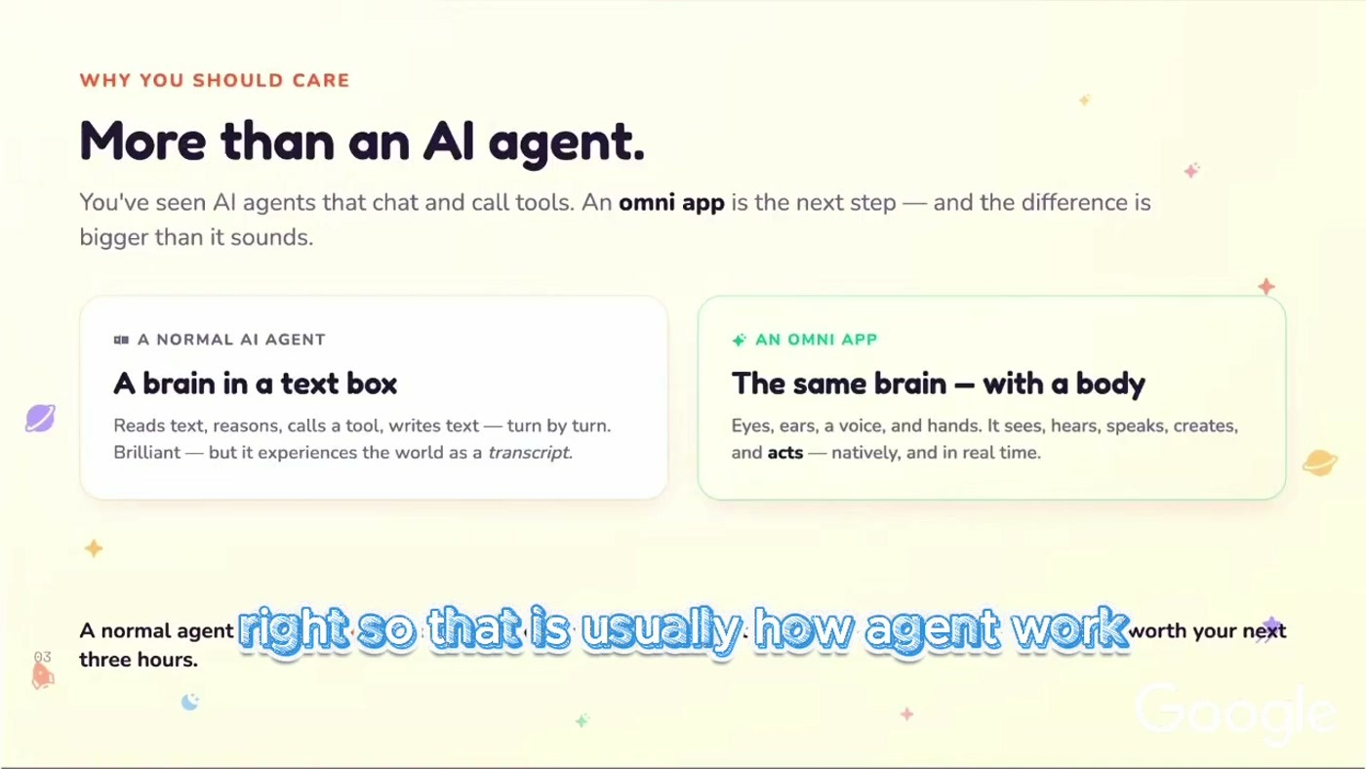
השקופית "More than an AI agent": agent רגיל הוא מוח בתוך תיבת טקסט, ו-OmniApp הוא אותו מוח עם גוף, כלומר עיניים, אוזניים, קול וידיים, שפועל בזמן אמת
Wang פותחת בהדגמה חיה של המשימה הסופית: drone שמבקש "scan" ומזהה כמה אצבעות היא מרימה מול המצלמה [1:30]. אחר כך היא חוזרת לבסיס: agent ב-ADK מקבל prompt, המודל בוחר כלי, וה-framework מריץ אותו [3:00]. לטענתה, גם agent שנקרא "multi-modal" בדרך כלל רק הופך תמונה לכיתוב טקסטואלי וממשיך משם.
היא מציגה שלושה תרחישי שימוש: עוזר שמלווה תיקון של מכונת כביסה דרך המצלמה, יצירה מכל קלט לכל פלט ("Sending to X creation" בתמלול, כנראה any-to-X), למשל מדידה וירטואלית של נעליים, וצוות agents שמטפל בתביעת ביטוח. אחד מסתכל על תמונת הנזק, אחד בודק את הפוליסה ואחד את ההיסטוריה [4:31]. לכולם יש אותו שלד: Perceive, Reason, Express.
— Annie Wang [6:03] So when the perceive and express stop taking turn and run at the same time, and then it feels like you're not using the tool. It feels like you're actually talking to the person.

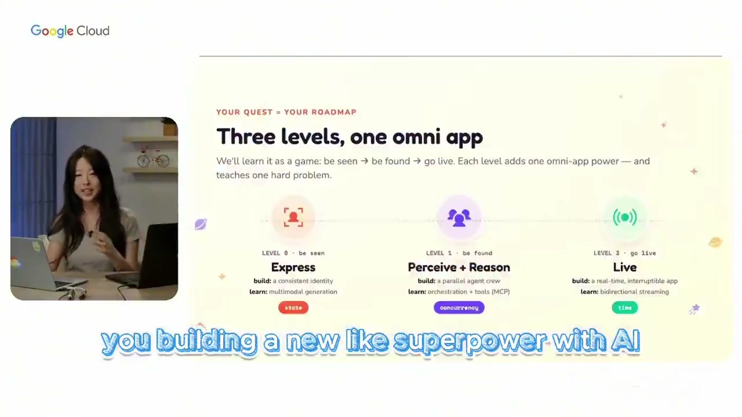
מפת הדרכים "Three levels, one omni app": Express (יצירת זהות), Perceive + Reason (ניתוח ראיות על ידי צוות agents) ו-Live (ראייה ושמיעה בזמן אמת)
3. Level 0, Express: אווטאר עקבי בעזרת chat session אחד
המשתתף מריץ setup.sh עם קוד האירוע space-quest, בוחר צבע חליפה ותיאור חופשי (Wang כתבה "cat hat, friendly smile"), ומשלים ב-generator.py את יצירת השיחה. בתור הראשון נוצר פורטרט. בתור השני, באותה שיחה, נוצר אייקון עגול למפה, עם דרישות מפורשות כמו "same person, same face, same expression, same suit" [24:30]. התוצאה עולה למפה משותפת ב-waybackhome.dev, שבה ראו בזמן הסדנה 15, אחר כך 21 ואחר כך 31 explorers [27:34, 43:36].
התובנה הטכנית: "If you're using a banana model and then if you just make independent API call, a model will treat each one as a brand new request." [19:50]. השם Nano Banana מופיע על המסך. בשיחה אחת, ה-input של התור השני כולל את הטקסט וגם את התמונה שכבר נוצרה [29:09]. כחלופות להמשך היא מזכירה reference images ו-fine-tuning, שדורש יותר משאבים אבל מניב תוצאה חזקה וקלה להרחבה [32:11].
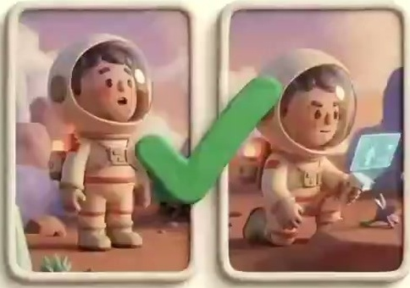
"Chat Sessions Unlock Character Consistency": קריאות נפרדות מייצרות דמויות אקראיות, ו-chat session משותף שומר על זהות אחת. בתחתית ההגדרה הקריטית response_modalities = ["TEXT", "IMAGE"]
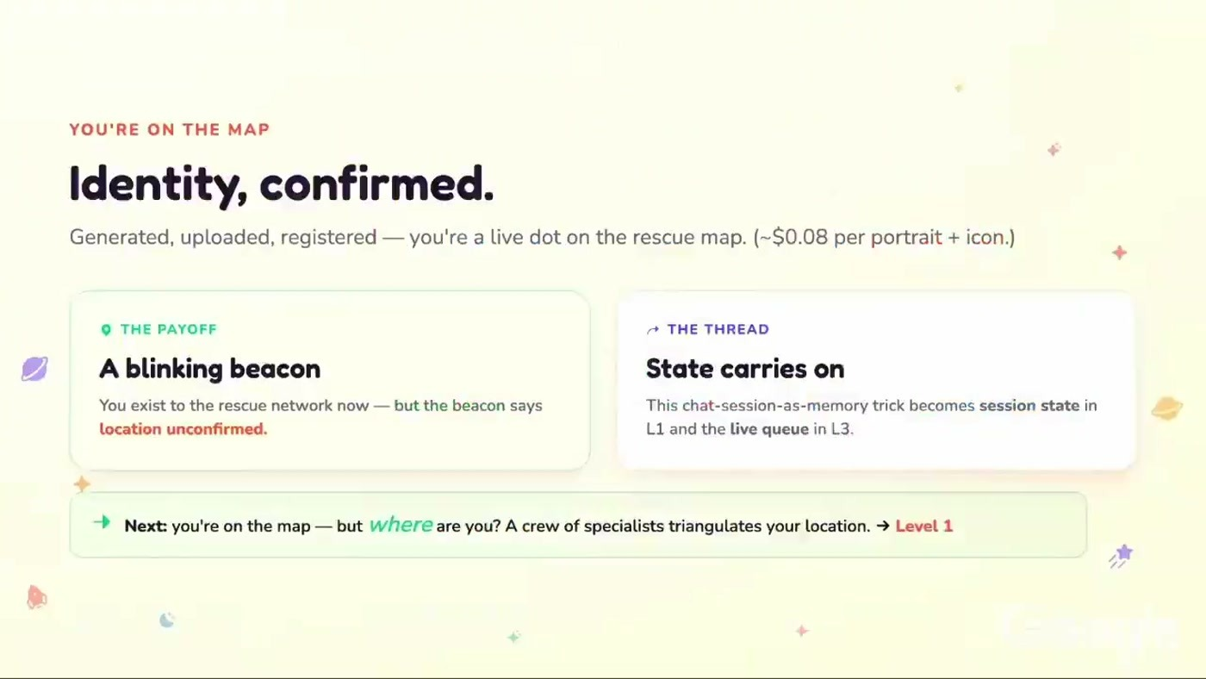
"Identity, confirmed": סיכום Level 0 עם העלות המשוערת (כ-0.08$ לפורטרט ואייקון) והחוט המקשר: הטריק של זיכרון בתוך session הופך ל-session state ב-Level 1 ול-live queue ב-Level 3
— Annie Wang [32:11] However, there is a safety concern in this whole behavior, and it has a name called variable injection.

4. Level 1, Perceive + Reason: שלושה מומחים, MCP והצבעה
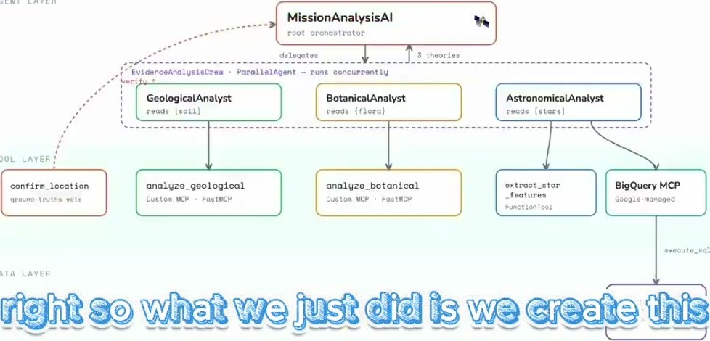
"The multi-agent system": MissionAnalysisAI כ-root, מתחתיו שלושה מומחים (Geological, Botanical, Astronomical), ובשכבת הכלים שרת FastMCP מותאם, function tool לחילוץ מאפייני כוכבים ו-BigQuery MCP
התרחיש: על הכוכב יש ארבעה אזורים, cryo, volcanic, bioluminescent ו-fossilized. כל משתתף מקבל ראיות שנוצרו בהתאם לקואורדינטות שלו: תמונת קרקע, וידאו של צמחייה עם אודיו, ושדה כוכבים [40:29, 46:46]. שלושה מומחים מנתחים את הראיות במקביל ומצביעים.
הכלים בנויים בשלוש דרכים. analyze_geological ו-analyze_botanical נכתבו כשרת FastMCP עם decorator של tool, ושניהם קוראים ל-Gemini 2.5 Flash על התמונה או הווידאו [52:55]. השרת נבדק מקומית ונפרס ל-Cloud Run דרך קובץ cloudbuild.yaml. לשרת הזה אין UI, רק URL לחיבור [54:26, 59:02]. המומחה האסטרונומי משתמש ב-function tool מקומי ובשרת MCP מנוהל של Google ל-BigQuery, כי בגישה ישירה "you need to worry about how to connect, how to authenticate the security, and more" [1:02:05].
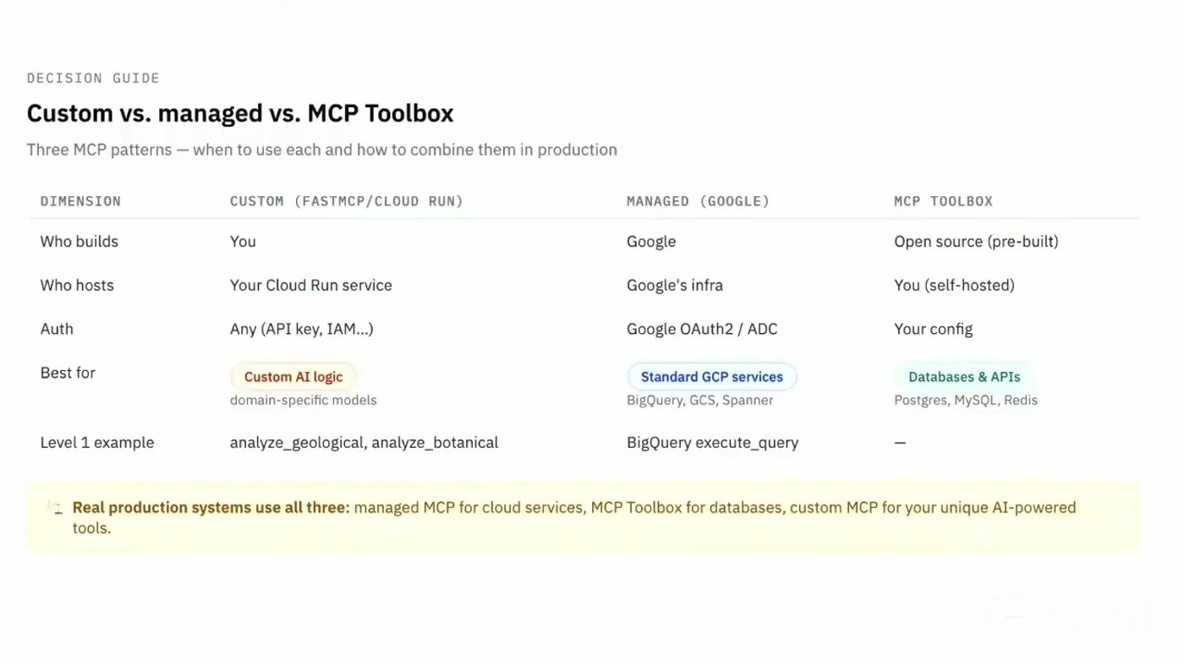
מדריך החלטה "Custom vs. managed vs. MCP Toolbox": מי בונה, מי מארח, איך מתבצע האימות ולמה כל אפשרות מתאימה, עם ההערה ש-production אמיתי משלב את שלושתן
התזמור: "This lab currently is written with ADK 1.x" [1:05:13]. ב-ADK 1.x יש ארבעה workflow agents: Sequential, Parallel, Loop, ו-LLM agent שמאציל משימות ל-sub-agents. ב-ADK 2.0 יש graph workflow, אבל הוא לא חלק מהמעבדה. שלושת המומחים נעטפים ב-ParallelAgent בשם EvidenceAnalysisCrew. מעליו יושב root orchestrator, שהוא LLM agent רגיל עם confirm_location_tool ו-before_agent_callback=setup_participant_context [1:06:43–1:08:15].
ה-callback רץ פעם אחת, שולף את נתוני המשתתף וכותב אותם ל-state. ה-agents משתמשים בהם בהוראות שלהם דרך placeholders כמו {soil_url}. Wang מסבירה גם למה עדיין מעתיקים קוד ידנית בעידן שבו AI כותב קוד: "I think we're still important, good to know all those mental model and why and how so that you can write better code and help design a better system." [1:08:15]
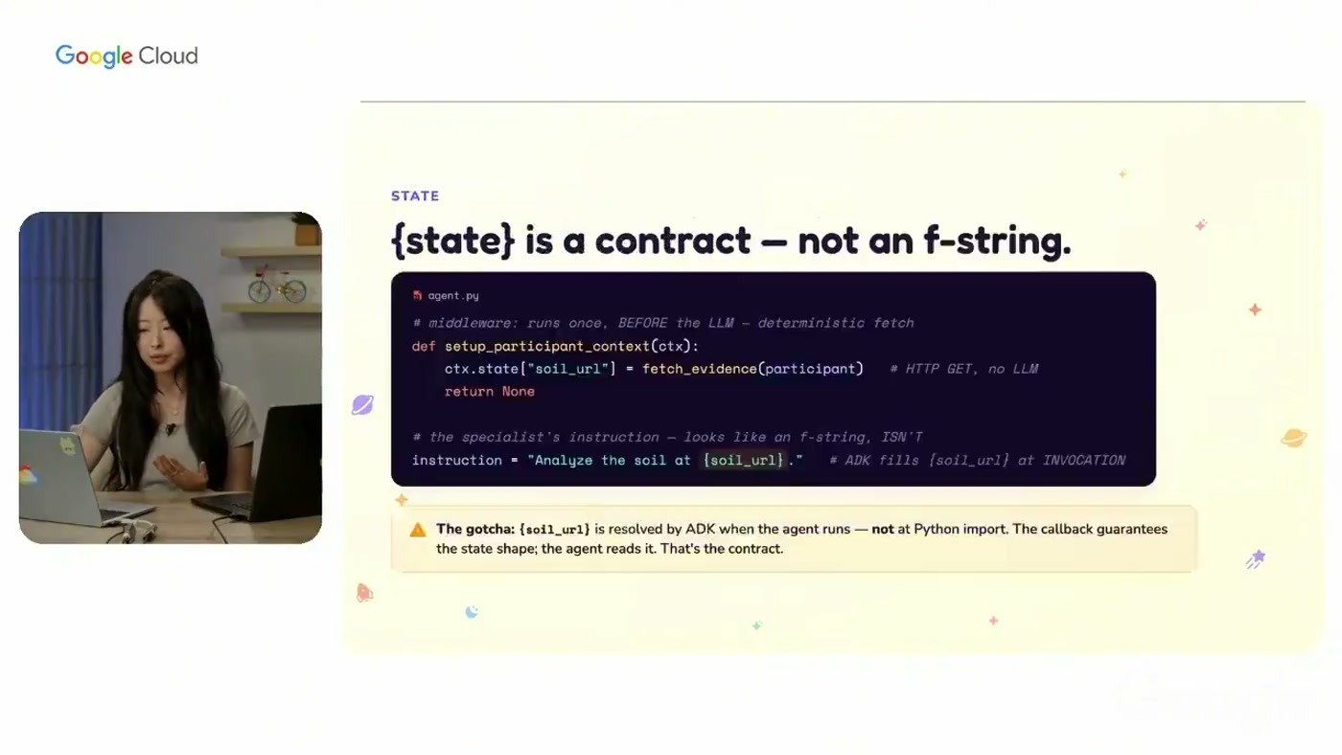
"{state} is a contract, not an f-string": ה-placeholder ‏{soil_url} נפתר על ידי ADK בזמן ריצת ה-agent ולא בזמן ה-import של Python, וה-callback מבטיח שהערכים יהיו ב-state לפני כן
— Annie Wang [1:12:51] So the order is the callback writes a state first, and then the agent reads a state at the runtime.

נקודת התכנון העדינה ביותר בסדנה: המודל רק מחליט על ה-biome וקורא לכלי האישור, ו-"the model is not able to see anything below it" [1:14:24]. הכלי ניגש דרך ToolContext ל-state ומשווה את התשובה לקואורדינטות האמיתיות, שהמודל לא רואה אף פעם. השקופית קוראת לזה Verifiable AI: החלטה הסתברותית שנבדקת מול ground truth דטרמיניסטי. באגים מהשטח: ההרצה הראשונה ב-ADK Web נכשלה ועבדה בניסיון השני [1:15:56], ואם MCP_SERVER_URL ריק, כנראה שכחתם לעשות לו export [1:14:24].
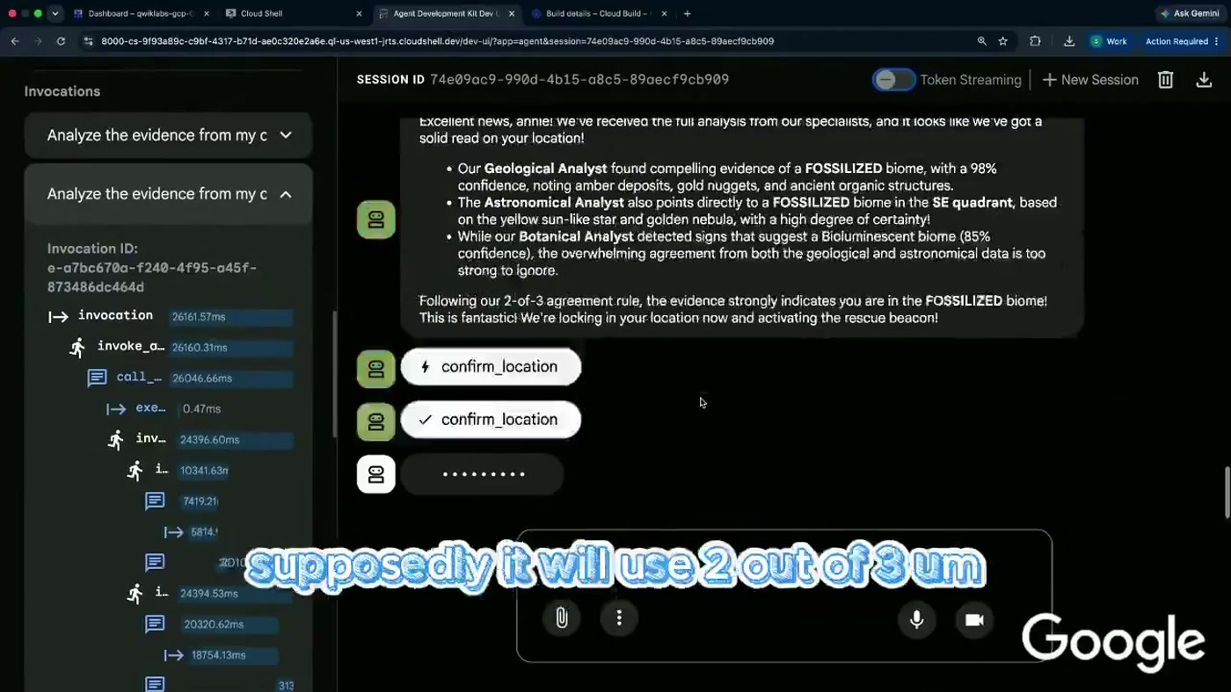
ממשק ADK Web בזמן ההרצה החיה: כל מומחה מחזיר ממצא ורמת ביטחון (Geological ‏98% fossilized), ה-root מיישם את כלל 2 מתוך 3, קורא ל-confirm_location ומפעיל את משואת החילוץ
— Annie Wang [1:17:26] that if you only rely on one agent in my making some mistakes so have the parallel agent you have many people voting so it's more likely to make a better decision right

5. Level 3, Live: agent דו-כיווני עם Gemini Live API
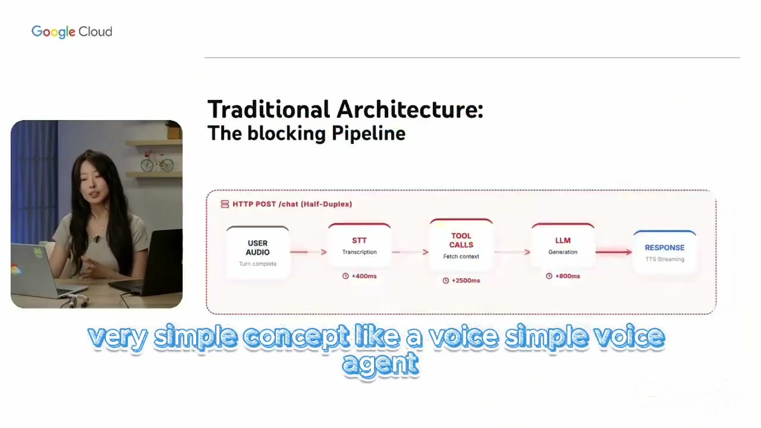
"Traditional Architecture: The Blocking Pipeline": אודיו מהמשתמש, אחריו STT, אחריו LLM ואחריו TTS, וכל שלב מוסיף עוד השהיה עד שהתשובה מגיעה
הארכיטקטורה: frontend ב-React, שהוא ה-cockpit, לוכד וידאו מהמצלמה ואודיו מהמיקרופון. backend ב-FastAPI ו-ADK מנהל את הלוגיקה, ו-Gemini Live API הוא המוח. ביניהם יש חיבור WebSocket דו-כיווני [1:32:26]. ה-pipeline המסורתי "each step is adding time, it's adding latency" [1:34:00]. בטקסט לא מרגישים את זה, בשיחה קולית כן.
ההבחנה המרכזית היא בין half duplex, מכשיר קשר שבו מדברים לפי תורות, לבין full duplex: "Full duplex is like a phone call." [1:35:33]. Gemini Live מקבל אודיו גולמי ומחזיר אודיו גולמי: "It will process audio natively." [1:37:06]. לכן הוא קולט גם טון, היסוס והתלהבות, ולא רק מילים. הקלט נכנס בשני סוגים: send_realtime לזרם רציף (אודיו בערך כל 16 מילישניות, ופריים מהמצלמה כל חצי שנייה) ו-send_content לפעולות בדידות כמו טקסט או snapshot, שמפעילות reasoning מיד [1:40:11–1:41:43, 1:52:23].
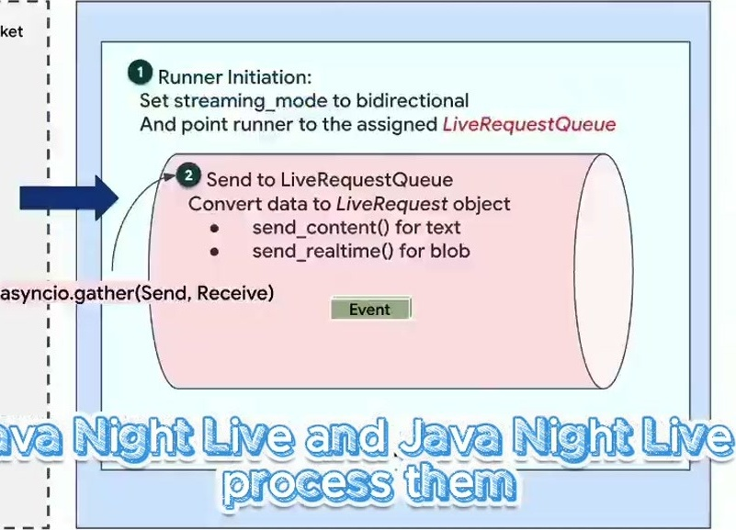
"The Execution Logic": WebSocket מקבל נתונים, הם מומרים לאובייקט LiveRequest (send_content לטקסט, send_realtime ל-blob) ונכנסים ל-LiveRequestQueue, ה-Runner רץ במצב streaming דו-כיווני, ושליחה וקבלה רצות במקביל דרך asyncio.gather
— Annie Wang [1:43:14] So the upstream never wait for the downstream and the downstream never wait for the upstream. That is a bi-directional streaming in action.

החלק המעשי: ב-useGeminiSocket.js משלימים handler שמבחין בין function call, שמעדכן את המנעול לפי מספר האצבעות, לבין אודיו שמושמע. אחר כך משלימים את לכידת המצלמה והמיקרופון. בדיקה מול mock server מוודאת שה-WebSocket עובד לפני שיש agent. בצד ה-backend, biometric_agent מקבל הוראות ("wait until this voice trigger"), מודל Live ממשפחת Gemini 2.5 Flash עם native audio, כפי שמופיע על המסך, וכלי report_digit [1:55:27–1:56:57].
כמה דברים מהשטח: אחרי כשעה ה-token של Cloud Shell פג ונדרש רענון [1:44:44]. ב-pyproject יש websocket כפול שצריך להסיר [1:47:49]. המודל במעבדה מיושן, "but you can using latest model too" [1:55:27]. ההקלטה נקטעת בזמן הפעלת ADK Web, ולכן ההדגמה המלאה של Level 3 לא מופיעה בה.
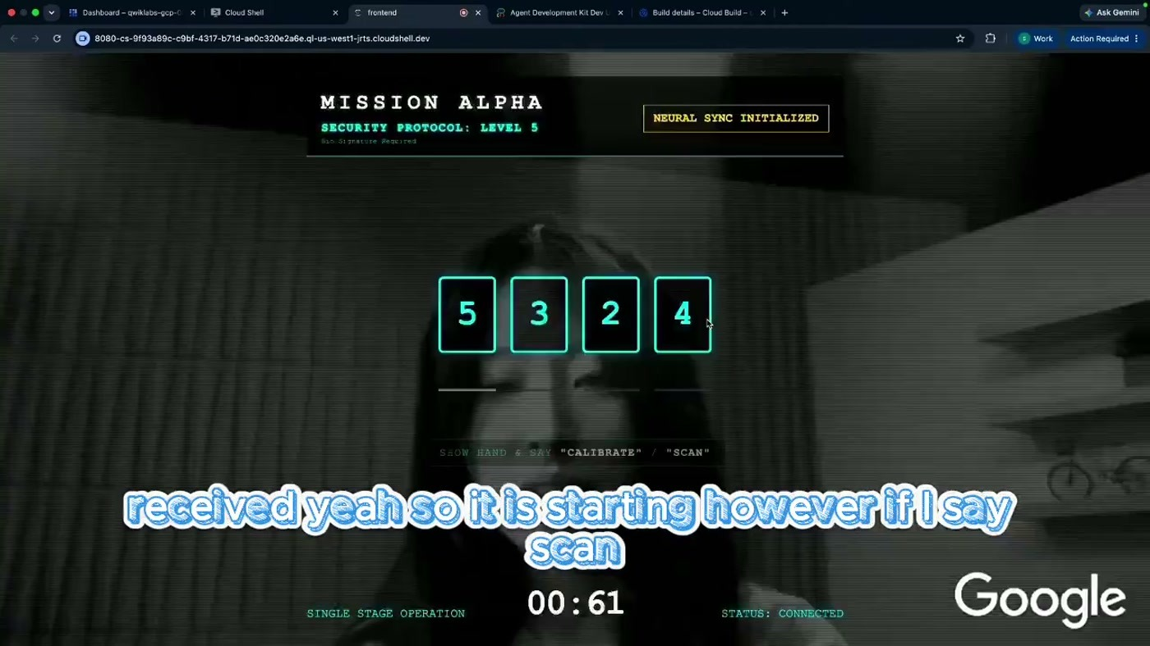
מסך Mission Alpha, ממשק ה-cockpit שהמשתתפים בונים: רצף הספרות שהמערכת מבקשת לאשר בתנועות יד מול המצלמה, ומונה זמן
6. מה עושים עכשיו
• אם אתם מייצרים תמונות סדרתיות: העבירו את כל היצירות של אותה ישות לתוך chat session אחד עם response_modalities של טקסט ותמונה, במקום קריאות API נפרדות.
• אם קלט חופשי של משתמש נכנס ל-prompt: הוסיפו שכבת סינון לפני המודל. במעבדה הזו אין שכבה כזו, והדוברת אומרת את זה במפורש.
• בנו כלים כשרתי MCP ולא כקוד שמוטמע ב-agent: FastMCP ל-logic שלכם, ושרת MCP מנוהל לשירותי ענן כמו BigQuery.
• כשהחלטה חשובה, הריצו כמה מומחים במקביל: ParallelAgent ו-aggregator עם כלל רוב מפורש. בדקו מה קורה כשאין רוב, כי זה לא הודגם.
• השאירו את ה-ground truth מחוץ למודל: המודל מחליט, וכלי דטרמיניסטי עם גישה ל-state מאמת. זה דפוס שכדאי להעתיק.
• ל-agent קולי, התחילו מ-full duplex: WebSocket, LiveRequestQueue ו-Runner במצב BIDI, עם בדיקה מול mock server לפני שמחברים מודל.
• כדי להתנסות בעצמכם: המעבדה זמינה כ-Google Cloud Labs: Agentic Space Quest, עם קוד אירוע space-quest או sandbox ללמידה עצמית.
שאלה פתוחה | למה זה חשוב
מה קורה במערכת ההצבעה כששלושה מומחים חלוקים לגמרי? | כלל 2 מתוך 3 לא מגדיר מה עושים כשכל אחד אומר משהו אחר
מה ה-latency בפועל של Gemini Live לעומת pipeline של STT, LLM ו-TTS? | הטענה המרכזית של Level 3 נשענת על השהיה, ולא הוצג אף מספר
איך משדרגים את המעבדה ל-ADK 2.0 graph workflow? | הוזכר שזו הגרסה החדשה, אבל המעבדה כתובה ב-ADK 1.x
איך מגינים בפועל מפני variable injection? | מוצר הסינון הוזכר בשם משובש ולא הודגם
כמה עולה הרצה של Level 1 ושל Level 3? | מספר העלות היחיד הוא בשקופית של Level 0, בערך 0.08$

7. מילון מונחים
מונח | משמעות
OmniApp | השם שהדוברת נותנת לאפליקציה שקולטת, חושבת ומגיבה בכמה ערוצים, ובגרסה החיה עושה את זה במקביל
ADK (Agent Development Kit) | ה-framework של Google לבניית agents. המעבדה כתובה ב-ADK 1.x
MCP / FastMCP | פרוטוקול שמחבר agents לכלים. FastMCP היא ספריית Python לבניית שרת MCP
Google-managed MCP | שרת MCP ש-Google מנהלת עבור שירותי הענן שלה, כמו BigQuery, בלי שתצטרכו לטפל באימות
ParallelAgent | workflow agent שמריץ כמה sub-agents במקביל
before_agent_callback | hook שרץ לפני ה-agent ומאפשר להכין context, למשל לכתוב ל-state
Session state | לוח משותף שה-agents וה-tools קוראים ממנו וכותבים אליו
ToolContext | האובייקט שדרכו כלי ניגש ל-state, כולל מידע שהמודל לא רואה
Cloud Run / Cloud Build | שירות הריצה המנוהל לקונטיינרים, ושירות הבנייה שפורס אליו
Nano Banana | השם המסחרי של מודל יצירת התמונות של Gemini, שהיה בשימוש ביצירת האווטאר
Gemini Live API | API להזרמה דו-כיוונית של אודיו ווידאו, עם עיבוד אודיו ישיר (native audio)
Half / Full duplex | תקשורת לפי תורות, כמו מכשיר קשר, לעומת תקשורת שבה שני הצדדים מדברים בו בזמן, כמו שיחת טלפון
WebSocket | חיבור דפדפן-שרת שנשאר פתוח לתנועה דו-כיוונית רציפה
LiveRequestQueue / Runner | תור FIFO שמפריד בין קלט לפלט, והמנוע של ADK שמנהל את מחזור החיים של האירועים
send_realtime / send_content | שליחת זרם רציף (אודיו או וידאו) לעומת שליחת פעולה בדידה שמפעילה reasoning מיד
Variable / prompt injection | החדרת הוראות זדוניות דרך קלט של המשתמש שמשולב ב-prompt

